Tipos de glándulas exocrinas

Según la clasificación de las formas de las unidades secretoras y la del sistema de conductos y presencia de ramificaciones, las glándulas exocrinas se dividen en diferentes tipos:

Glándulas Simples
Sistema de Conductos | Unidad secretora | Tipo de glándula
Simple | Tubular | Glándula simple tubular recta | 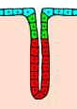
Simple | Tubular | Glándula simple tubular enrollada | 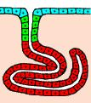
Simple | Tubular | Glándula simple tubular ramificada | 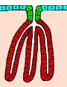
Simple | Acinosa (Alveolar) | Glándula simple acinosa | 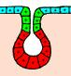
Simple | Túbulo alveolar | Glándula simple túbulo alveolar | 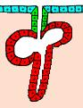

Glándulas Compuestas
Sistema de Conductos | Unidad secretora | Tipo de glándula
Compuesto | Tubular | Glándula compuesta tubular | 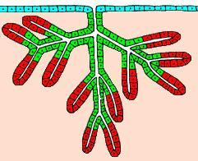
Compuesto | Acinosa (Alveolar) | Glándula compuesta acinosa | 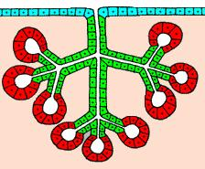
Compuesto | Túbulo alveolar | Glándula compuesta túbulo alveolar | 